المحاضرة السابعة
1-أسئلة المعلومات أو ماتسمى بـ wh
2-قطعه
3- كلمات
4- جملة الماضي البسيط

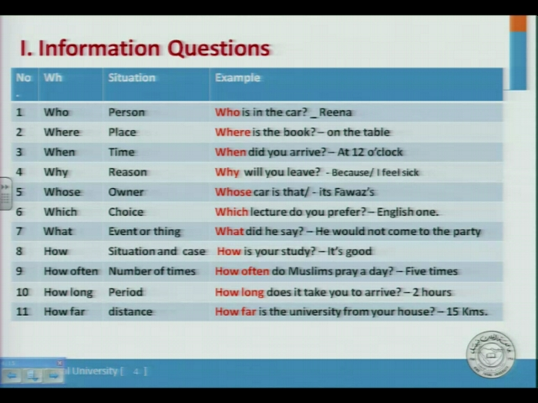
الأشياء المهمة في wh هي
who<-- تستخدم عند السؤال عن العاقل - شخص (مفرد-جمع)
where<-- تستخدم للسؤال عن المكان
when<-- تستخدم للسؤال عن الوقت
what<-- يقصد بها لماذا
why<-- تستخدم للسؤال عن السبب
how<-- تستخدم للسؤال عن الكيفية (كيف حدث هاذ)
الأشياء الغير أساسيه
whose<-- بمعنى لمن (لمن هذه السيارة؟)
which<-- بمعنى اختار (أختار احد هذه الألوان)
*whose+which لابد إن يأتي بعدها علم مثل سيارة-كتاب-طاوله..الخ
how often <-- بمعنى كم مره (كم مره تأكل باليوم؟-كم مره تغسل أسنانك في اليوم؟ مرتين )
how long<-- بمعنى كم المدة الزمنية(كم تأخذ للذهاب من المنزل إلى المدرسة؟ 4 دقائق)
how far<-- بمعنى كم المسافة(كم تبعد المستشفى عن المنزل؟ 3 شوارع)
في الأسئلة لابد إن ننتبه للإجابة ماذا تحتوى؟
وعلى حسب ماتحتويه الإجابة نختار الاختيار الصحيح والمناسب لها
اسئله:
.was the reason of the car accident?-it was the very high speed----
a-why
b-where
c-what لأننا نسأل عن ماذا سبب حدوث الاصطدام
d-how
could you please tell me --- will be the final test?-it is next Monday
a-where
b-when لأنه يسأل عن موعد الاختبار
c-how
d-who
do you eat a day?-only twice---
a-how far
b-how long
c-how often الإجابة تحتوي على مرتين فقط هاذ دليل على إن السؤال هم(كم مره تأكل في اليوم؟)
d-who
---?how long did it take you to finish doing the homework
a-three kilometers
b-two hours لأننا نسأل عن المدة الزمنية لحل الواجب
c-fore children
d-yesterday
is knocking at the door? It is ream----
a-how
b-when
c-why
d-who لان الإجابة تحتوي على اسم لشخص
.I really don't know --- the football match deigns
a-when نلاحظ وجود كلمة deigns إي البداية لهاذ تكون الجملة (أنا حقيقتا لا اعرف متى تبدأ المباراة)
b-who
c-what
d-whose
how--is the hospital from the police station? three kms
a-long
b-often
c-much
d-far لأن الإجابة تحتوي على kms إي كيلو متر يعني مسافة
did she say?-noting----
a-who
b-why
c-what الإجابة احتوت علىnoting إي لا شيء والسؤال بمعنى ماذا قالت؟
d-when
.I need tour help pless.I don't know --- to start this machine
a-why
b-how الجملة هي (لو سمحت أنا احتاج لمساعدتك.أنا لا اعرف كيف اشغل هذه الأله)
c-what
d-whose
house is that beautiful one? it is mine---
a-who
b-what
c-whose في لأجابهit is mine إي انه ملكي
d-where
color do you prefer Aysha?the red one---
a-which الإجابة هي the red one إي إن عائشة اختارت اللون الأحمر
b-who
c-when
d-how
how--are you abdallah?178m
a-long
b-toll طول عبد الله 178 متر
c-far
d-old

بعد ذلك أدرج لنا قطعه وعليها اسئله
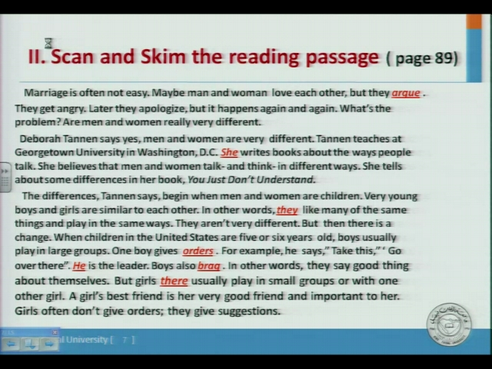
وبما إن أسلوب القطعة وطريقة الأسئلة ماره علينا من قبل
مايحتاج اشرحها صح؟
بدرج لكم الأسئلة والأجوبة الخاصة فيها
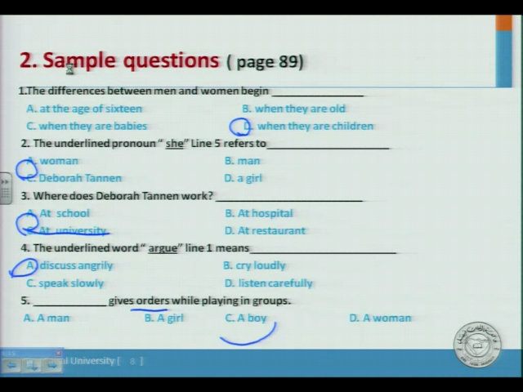
الفقره2 إجابتها c
ألفقره 3 إجابتها c
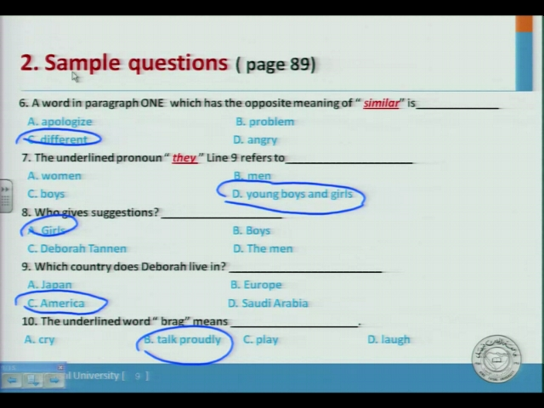
بعدها ذكر لنا كلمات
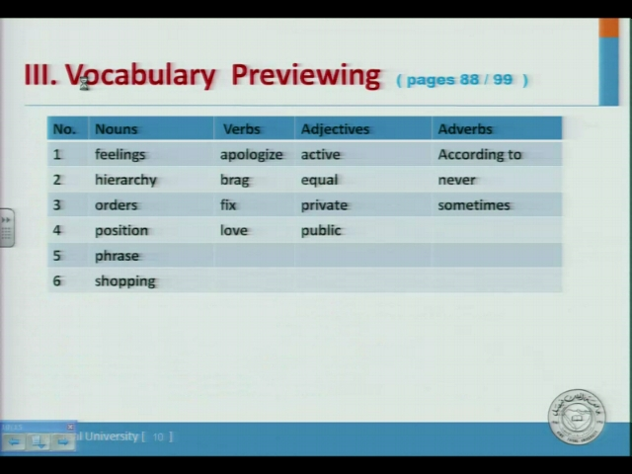
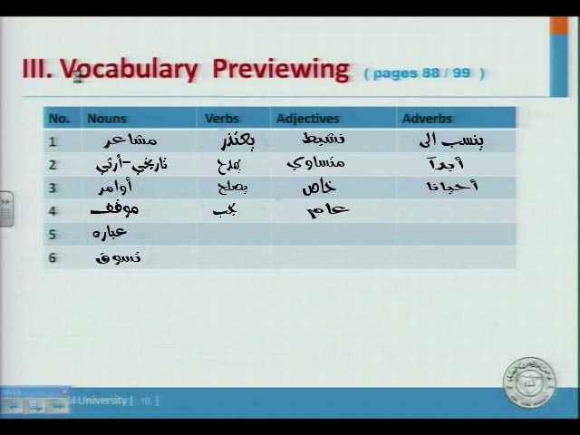
تمارين:
the word"----" means a group of words but not a sentence
a-phrase كلمه تعني مجموعة كلمات لاكنها ليست بجمله..تكون عبارة
b-hierarchy
c-beverage
d-meal
is the opposite of hate"-----"
a-eat
b-loveعكس الكره هو الحب
c-relax
d-watch
----the word that has the same meaning as "moving around doing many things "is
a-wealthy
b-sick
c-active كلمه تعني العمل الكثير والدوران والحركة الكثيرة (نشاط)
d-fond of
we enjoyed --- last thursday.we bought new clothes
a-swimming
b-shopping استمتعنا في التسوق الثلاثاء الماضي لقد اشترينا ملابس جديدة
c-playing
d-driving
is the opposite meaning of private"----"
a-relaxed
b-serious
c-public عكس خاص هو عام
d-high
كان يزيد الاسئله لاكن الأسئلة الباقي اللي كان بيطرحها مش للمحاضرة هاذي

الماضي السبط
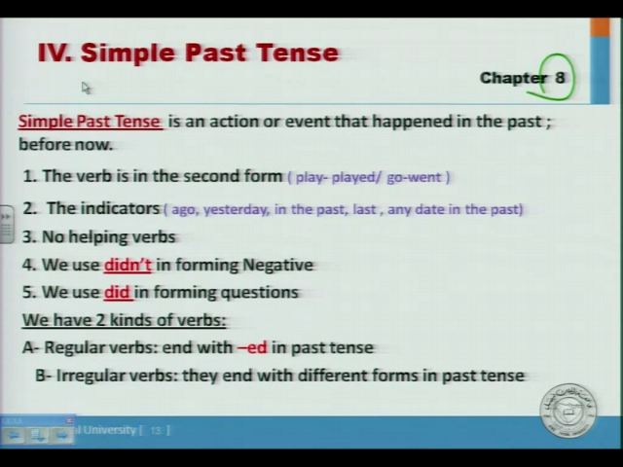
she is play
لتحويلها إلى ماضي بسيط تكون بالشكل التالي
she did played
نلاحظ إن هناك شيئين تغيروا في الجملة وهم
1- تم حذف الفعل المساعد واستبداله بـ did لهذا نستنتج إن الفعل المساعد الخاص بالماضي البسيط هو did
2- أضيف إلى الفعل ed لهذا نستنتج إن الماضي البسيط لابد إن يحتوي فعله على ed
لاكن*
هناك أفعال لا تقبل ed بل يتغير شكلها جذريا مثل go فأنها تتحول إلى went
سأدرج لكم لاحقا جدول بهذه الأفعال
لمعرفه إن جمله هي للفعل الماضي البسيط
1- إما إن يكون الفعل في زمن الماضي مثل played - went
2- إن تحتوي الجملة على شيء يدل على الماضي مثل last-yesterday-ago
لنفي جملة الماضي البسيط نستخدمdidn't
she didn't played
سؤال الماضي البسيط لابد إن يحتوى على did
?Did she play
*لماذا حذفت ed من الفعل؟ لأن did عملت عمل إلed<--- معلومة خارجية
the students--- the homework last week
a-do
b-did لأن الجملة في ماضي بسيط والدليل last
c-will do
d- are doing
we--- to the now shopping mall yesterday
a-go
b-are going
c-didn't go الجملة ماضي بسيط والدليل yesterday ولم يتم تحويل do إلى went لأن did قامت بالواجب
d-didn't went
?he---the accident two days ago----
a-does\see
b-does\saw
c-did\saw
d-did\see السؤال على النو التالي(هل رأي الحادث الذي قبل يومين؟)see ماضيsaw
the doctor--- busy when I phoned ham
a-was الفعل في الجملة منتهي بـ ed دليل على إن الجملة ماضي بسيط المفروض تكون الإجابة did لاكن الدكتور حدد هذه الإجابة
b-is
c-did
d-are
she --- a meeting with doctor at university last Monday
a-has
b-doesn't have
c-had بما إن الخيارات لايوجد بها did ونحن نعرف إن ماضي(has-have) هو had فالإجابة تكون had
d-hadn't
.when he came. I --- here
a-didn't was
b-wasn't الفعلcame ماضي لـcome وبما إن الخيارات لايوجد بها didn't فإن الإجابة الصحيحة هي wasn't
c-am not
d-didn't do
سأل الدكتور عن كذا ملاحظه في هذه المحاضرة وسرد لكم خبر
أتمنى إن يكون الشرح مفهوم
دعواتكم
(اعلم إن هناك استفسار بخصوص did سآتي لكم بالخبر باليقين إن شاء الله)

أنا قلت لكم إني بسال الدكتور عن قاعدة did
وفعلا سألت :
> السلام عليكم ورحمة الله وبركاته
> أستاذي الدكتور غسان
> أتمنى إن تكون في تمام الصحة والعافية
>
> أريد إن استفسر بخصوص المحاضرة السابعة للغة الإنجليزية
>
> في الماضي البسيط
> ذكرت انه لايمكن إن يحتوي على فعل مساعد
> لاكن في التمارين الخاصة بهذه النقطة
> لقد اخترت الإجابة التي تحتوي على فعل مساعد مثل
>
> when he came. I --- here
> a-didn't was
> b-wasn't
> c-am not
> d-didn't do
> --
> the doctor--- busy when I phoned ham
> a-was
> b-is
> c-did
> d-are
>
> didأرجو إن تبين لي سبب اختيارك لهذه الأفعال المساعدة وعدم اختيارك لـ
جوابه لي كان
ببساطه الجواب الك
انه إذا استخدم الفعل المساعد لوحده في الجملة يصبح فعل رئيسي
مثال كمان
I have a car
I have got a car
في المثال الأول لا يوجد فعل مساعد إنما فعل رئيسي ومعناه
have
املك
في الجملة الثانية
have
فعل مساعد
وليس له معنى إنما
استخدم ليساعدنا عن زمن الجملة
وكذلك ينطبق على الأفعال المساعدة الأخرى
-----
أرجو إن رد الدكتور وضح لكم النقطة هاذي مثل ماوضحها لي

